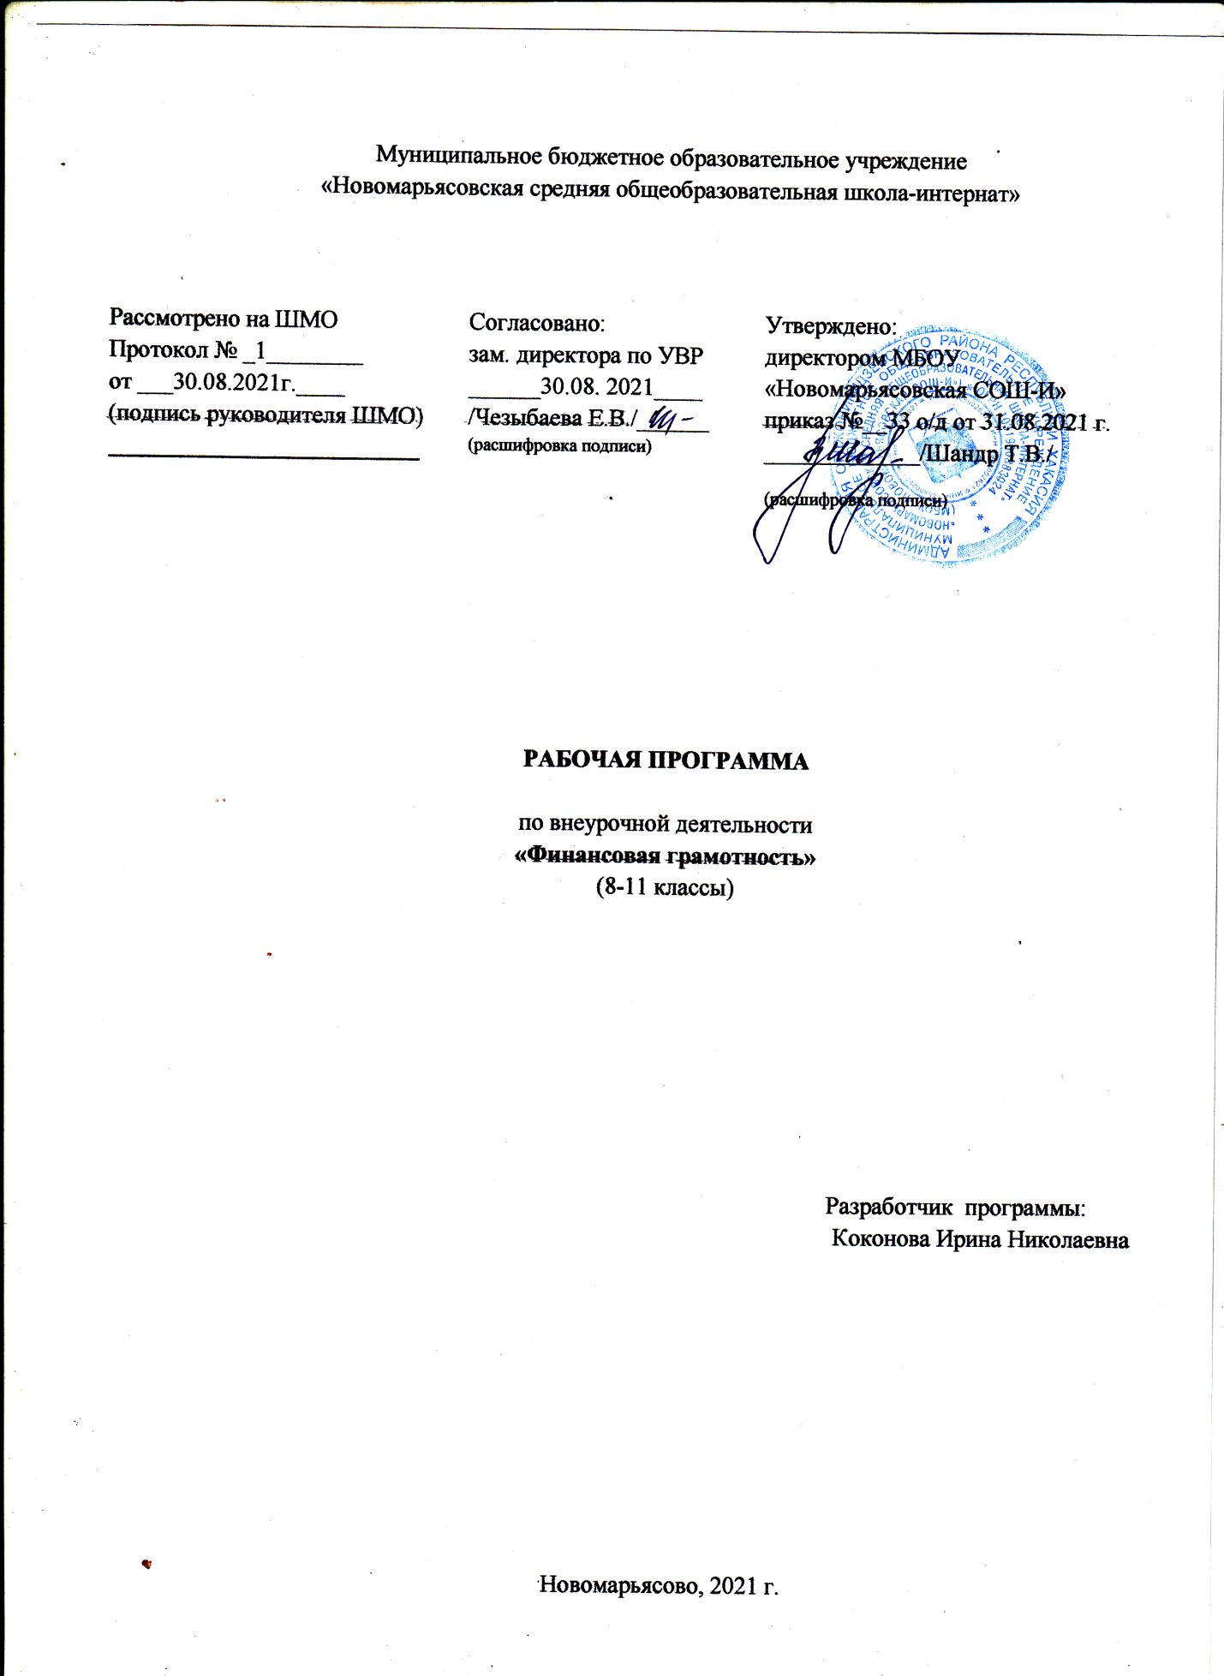

1.Пояснительная записка
Рабочая программа курса внеурочной образовательной деятельности «Финансовая грамотность» разработана на основе:
-авторской программы «Финансовая грамотность: учебная программа. 8-11 классы общеобразоват. орг. /Е. Б. Лавренова, О. И. Рязанова, И.В. Липсиц;
-в соответствии с требованиями Федерального государственного образовательного стандарта основного общего образования;
-в соответствии с учебным планом МБОУ «Новомарьясовская СОШ-И».
В 8-11 классах дети обучаются в возрасте 14-17 лет, когда с правовой точки зрения они обретают часть прав и обязанностей, в том числе в финансовой сфере. Поэтому становится необходимым обучить подростков тем умениям, которые будут нужны для оптимального поведения в современных условиях финансового мира. Вместе с тем учащиеся 8-9 классов способны расширять свой кругозор в финансовых вопросах благодаря развитию общеинтеллектуальных способностей, формируемых школой. Также в данном возрасте начинает осуществляться личностное самоопределение школьников, они переходят во взрослую жизнь, осваивая некоторые новые для себя роли взрослого человека. Поэтому в ходе обучения важно опираться на личные потребности учащегося, не только формировать в нём умение действовать в сфере финансов, но и подключать внутренние механизмы самоопределения школьника. Нужно научить его не бояться взрослой жизни и показать, что существуют алгоритмы действия в тех или иных ситуациях финансового характера. В то же время основным умением, формируемым у учащихся, является умение оценивать финансовую ситуацию, выбирать наиболее подходящий вариант решения проблемы семьи.
В данном курсе вопросы бюджетирования рассматриваются на более сложном уровне, нежели в предыдущих классах, исследуются вопросы долгосрочного планирования бюджета семьи и особое внимание уделяется планированию личного бюджета. Значительное внимание в курсе уделяется формированию компетенции поиска, подбора, анализа и интерпретации финансовой информации из различных источников как на электронных, так и на бумажных носителях. Большая часть времени отводится на практическую деятельность для получения опыта действий в расширенном круге (по сравнению с предыдущими классами) финансовых отношений.
Цель обучения: формирование основ финансовой грамотности у учащихся 8-9 классов, предполагающей освоение базовых финансово-экономических понятий, являющихся отражением важнейших сфер финансовых отношений, а также практических умений и компетенций, позволяющих эффективно взаимодействовать с широким кругом финансовых институтов, таких как банки, валютная система, налоговый орган, бизнес, пенсионная система и др.
Задачи:
-способствовать формированию основ финансовой грамотности у учащихся;
-продолжить освоение базовых финансово-экономических понятий, являющихся отражением важнейших сфер финансовых отношений;
-продолжить формирование практических умений и компетенций, позволяющих эффективно взаимодействовать с широким кругом финансовых институтов, таких как банки, валютная система, налоговый орган, бизнес, пенсионная система и др.
В соответствии с календарным учебным графиком на 2021-2022 учебный год рабочая программа составлена на 34 часа в год.

Занятия проводятся в разновозрастной группе.

Формы и методы оценивания результатов обучения и аттестации учащихся.
Оценивание результатов обучения осуществляется в трёх формах:
- текущего контроля (проходит на занятиях — «практикум», «семинар» и «игра»). При текущем контроле проверяется конструктивность работы учащегося на занятии, степень активности в поиске информации и отработке практических способов действий в финансовой сфере, а также участие в групповом и общем обсуждении;
- промежуточного контроля (в заключение изучения раздела). Промежуточный контроль помогает проверить степень освоения знаний и предметных и метапредметных умений по значительному кругу вопросов, объединённых в одном разделе. Задача контроля - выявить то, что учащийся не понял, не научился делать (например, рассчитать реальный банковский процент);
итогового контроля (по результатам изучения целого курса). Задача контроля - подвести итог, оценить реальные достижения учащихся в освоении основ финансовой грамотности. Может осуществляться в форме имитационно-ролевой или деловой игры. Игра позволит смоделировать конкретную финансовую ситуацию (или комплекс ситуаций), в которой учащийся реально может применить все знания, умения и компетенции, освоенные в ходе обучения.
УМК:
- Липсиц И.В., Рязанова О. Финансовая грамотность. 8-9 кл.: Материалы для учащихся.
- М.: ВИТА-ПРЕСС, 2014.
- Липсиц И.В., Лавренова Е.Б., Рязанова О. Финансовая грамотность. 8-9 кл.: Методические рекомендации для учителя. — М.: ВИТА-ПРЕСС, 2014.
- Липсиц И.В., Лавренова Е.Б., Рязанова О. Финансовая грамотность. 8-9 кл.: Материалы для родителей. — М.: ВИТА-ПРЕСС, 2014.
- Липсиц И.В., Лавренова Е.Б., Рязанова О. Финансовая грамотность. 8-9 кл.: Контрольные измерительные материалы. —М.: ВИТА-ПРЕСС, 2014.
Дополнительная литература
- Липсиц И.В. Экономика: история и современная организация хозяйственной деятельности. - М.: ВИТА-ПРЕСС, 2014.
- Экономика: Основы потребительских знаний / под ред. Е. Кузнецовой, Д. Сорк: учебник для 9 кл. - М.: ВИТА-ПРЕСС, 2010.
- Экономика: моя роль в обществе: учебное пособие для 8 класса. - М.: ВИТА-ПРЕСС, 2010.
Интернет-источники
- www.minfin.ru - сайт Министерства финансов РФ
- www.gov.ru - сайт Правительства РФ
- www.gks.ru - сайт Федеральной службы государственной статистики
- www.economy.gov.ru/minec/ma - сайт Министерства экономического развития РФ
- www.minpromtorg.gov.ru - сайт Министерства торговли и промышленности РФ
- www.fas.gov.ru - сайт Федеральной антимонопольной службы РФ
- www.cbr.ru - сайт Центрального банка РФ
- www.nalog.ru - сай Федеральной налоговой службы РФ
- www.rbx.ru - сайт «РосБизнесКонсалтинг»
- www.ram.ru - сайт Российской ассоциации маркетинга
- www.cfin.ru - сайт «Корпоративный менеджмент»
- www.iloveeconomics.ru - сайт «Экономика для школьника»
- www.nes.ru - сайт спецпроекта российской экономической школы по личным финансам
- www.economicus.ru - образовательно-справочный портал по экономике
- www.cepa.newschool.edu/het/home.htm - сайт по истории экономической мысли (на англ. яз.)
- ecsocman.edu.ru - сайт федерального образовательного портала «Экономика. Социология. Менеджмент»
- www.ereport.ru - сайт, где представлена обзорная информация по мировой экономике
- www.stat.hse.ru - статистический портал Высшей школы экономики
- www.cefir.ru - сайт ЦЭФИР - Центра экономических и финансовых исследований
- www.tpprf. - сайт Торгово-промышленной палаты РФ
- www.rts.micex.ru - РТС и ММВБ - сайт Объединённой биржи
- www.wto.ru - сайт Всемирной торговой организации
- www.worldbank.org/eca/russian - сайт Всемирного банка
- www.imf.org - сайт Международного валютного фонда
- www.7budget.ru - сайт, посвящённый семейному бюджету
- Планируемые результаты обучения
Требования к личностным результатам освоения курса:
- сформированность ответственности за принятие решений в сфере личных финансов;
- готовность пользоваться своими правами в финансовой сфере и исполнять возникающие в связи с взаимодействием с финансовыми институтами обязанности. Требования к интеллектуальным (метапредметным) результатам освоения курса:
- сформированность умения анализировать проблему и определять финансовые и
государственные учреждения, в которые необходимо обратиться для их решения;
- владение умением поиска различных способов решения финансовых проблем и их оценки;
- владение умением осуществлять краткосрочное и долгосрочное планирование поведения в сфере финансов;
- сформированность умения устанавливать причинно-следственные связи между социальными и финансовыми явлениями и процессами;
- умение осуществлять элементарный прогноз в сфере личных финансов и оценивать свои поступки;
- сформированность коммуникативной компетенции:
- вступать в коммуникацию со сверстниками и учителем, понимать и продвигать предлагаемые идеи;
- анализировать и интерпретировать финансовую информацию из различных источников.
Требования к предметным результатам освоения курса:
- владение понятиями: деньги и денежная масса, покупательная способность денег, человеческий капитал, благосостояние семьи, профицит и дефицит семейного бюджета, банк, инвестиционный фонд, финансовое планирование, форс-мажор, страхование, финансовые риски, бизнес, валюта и валютный рынок, прямые и косвенные налоги, пенсионный фонд и пенсионная система;
- владение знанием:
- структуры денежной массы
- структуры доходов населения страны и способов её определения
- зависимости уровня благосостояния от структуры источников доходов семьи
- статей семейного и личного бюджета и способов их корреляции
- основных видов финансовых услуг и продуктов, предназначенных для физических лиц
- возможных норм сбережения
- способов государственной поддержки в случаях попадания в сложные жизненные ситуации
- видов страхования
- видов финансовых рисков
- способов использования банковских продуктов для решения своих финансовых задач
- способов определения курса валют и мест обмена
- способов уплаты налогов, принципов устройства пенсионной системы в РФ.
- Содержание обучения.
№ п/п | Раздел | Кол-во часов
Раздел 1 | Управление денежными средствами семьи | 8
Раздел 2 | Способы повышения семейного благосостояния | 6
Раздел 3 | Риски в мире денег | 7
Раздел 4 | Семья и финансовые организации: как сотрудничать без проблем | 8
Раздел 5 | Человек и государство: как они взаимодействуют | 5
Итого |  | 34
Содержание программы:
Раздел 1. Управление денежными средствами семьи (8 ч)
Базовые понятия и знания: Эмиссия денег, денежная масса, покупательная способность денег, Центральный банк, структура доходов населения, структура доходов семьи, структура личных доходов, человеческий капитал, благосостояние семьи, контроль расходов семьи, семейный бюджет: профицит, дефицит, личный бюджет. Знание того, каким именно образом в современной экономике осуществляется эмиссия денег; из чего состоит денежная масса; способов влияния государства на инфляцию; структуры доходов населения России и её изменений в конце XX - начале XXI в.; факторов, влияющих в России на размер доходов из различных источников; зависимости уровня благосостояния от структуры источников доходов семьи; статей семейного и личного бюджета; обязательных ежемесячных трат семьи и личных трат.

Раздел 2. Способы повышения семейного благосостояния (6 ч)
Базовые понятия и знания: Банк; инвестиционный фонд; страховая компания; финансовое планирование. Знание основных видов финансовых услуг и продуктов для физических лиц; знание возможных норм сбережения по этапам жизненного цикла.

Раздел 3. Риски в мире денег (7 ч)
Базовые понятия и знания: Особые жизненные ситуации; социальные пособия; форс- мажор; страхование; виды страхования и страховых продуктов; финансовые риски; виды рисков. Знание видов различных особых жизненных ситуаций; способов государственной поддержки в случаях природных и техногенных катастроф и других форс-мажорных случаях; видов страхования; видов финансовых рисков: инфляция, девальвация, банкротство финансовых компаний, управляющих семейными сбережениями, финансовое мошенничество; представление о способах сокращения финансовых рисков.
Раздел 4. Семья и финансовые организации: как сотрудничать без проблем (8 ч)
Базовые понятия и знания: Банк; коммерческий банк; Центральный банк; бизнес; бизнесплан; источники финансирования; валюта; мировой валютный рынок; курс валюты. Знание видов операций, осуществляемых банками; необходимость наличия у банка лицензии для осуществления банковских операций; какие бывают источники для создания бизнеса и способы защиты от банкротства; иметь представление о структуре бизнес- плана: иметь представление об основных финансовых правилах ведения бизнеса; знать типы валют; иметь представление о том, как мировой валютный рынок влияет на валютный рынок России; знать, как определяются курсы валют в экономике России.
Раздел 5. Человек и государство: как они взаимодействуют (5 ч)
Базовые понятия и знания: Налоги; прямые и косвенные налоги; пошлины; сборы; пенсия; пенсионная система; пенсионные фонды. Знание основных видов налогов, взимаемых с физических и юридических лиц (базовые); способов уплаты налогов (лично и предприятием); общих принципов устройства пенсионной системы РФ; иметь представления о способах пенсионных накоплений.

- Календарно-тематическое планирование.
№  занят  ИЯ | Тема занятия | К.  часов | Дата
 |  |  | план | факт
Раздел 1. Управление денежными средствами семьи
1-2 | Происхождение денег | 2 | 3.09  10.09
3-4 | Источники денежных средств семьи | 2 | 17.09  24.09
5 | Контроль семейных расходов | 1 | 1.10
6-7 | Построение семейного бюджета | 2 | 8.10  15.10
8 | Осуществление проектной работы, проведение контроля | 1 | 22.10
Раздел 2. Способы повышения семейного благосостояния
9-10 | Способы увеличения семейных доходов с использованием услуг финансовых организаций | 2 | 5.11  12.11
11-12 | Финансовое планирование как способ повышения благосостояния | 2 | 19.11  26.11
13 | Осуществление проектной работы (что можно сделать ещё, чтобы научиться большему) | 1 | 3.12
14 | Выполнение тренировочных заданий, проведение контроля | 1 | 10.12
Раздел 3. Риски в мире денег (7ч )
15-17 | Особые жизненные ситуации и как с ними справиться | 3 | 17.12  24.12  14.01
18-19 | Риски в мире денег | 2 | 21.01  28.01
20 | Осуществление проектной работы | 1 | 4.02
21 | Выполнение тренировочных заданий, проведение контроля |  | 11.02
Раздел 4. Семья и финансовые организации: как сотрудничать без проблем
22-23 | Банки и их роль в жизни семьи | 2 | 18.02  25.02
24-25 | Собственный бизнес | 2 | 4.03  11.03
26-27 | Валюта в современном мире | 2 | 18.03  1.04  8.04
28 | Осуществление проектной работы | 1 | 15.04
29 | Выполнение тренировочных заданий, проведение контроля | 1 | 22.04
Раздел 5. Человек и государство: как они взаимодействуют
30-31 | Налоги и их роль в жизни семьи | 2 | 29.04  6.05
32 | Пенсионное обеспечение и финансовое благополучие в старости | 1 | 13.05
33 | Осуществление проектной работы | 1 | 20.05
34 | Итоговый контроль | 1 | 27.05

